Proiect

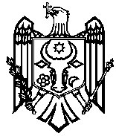

PARLAMENTUL REPUBLICII MOLDOVA

L E G E

privind instituirea Crucii comemorative
„Participant la acțiunile de luptă din Afganistan (1979-1989)”

Parlamentul adoptă prezenta lege ordinară.

Art. 1. – Se instituie Crucea comemorativă „Participant la acțiunile de luptă din Afganistan (1979-1989)”.

Art. 2. – Se aprobă:
1) statutul Crucii comemorative „Participant la acțiunile de luptă din Afganistan (1979-1989)”, conform anexei nr. 1;
2) modelul Crucii comemorative „Participant la acțiunile de luptă din Afganistan (1979-1989)”, conform anexei nr. 2.

Art. 3. – Guvernul va asigura finanţarea confecţionării Crucii comemorative „Participant la acțiunile de luptă din Afganistan (1979-1989)”, a legitimaţiei aferente, a baretei de substituire şi a cutiei capitonate.

Preşedintele Parlamentului Andrian CANDU

Anexa nr. 1

STATUTUL
Crucii comemorative „Participant la acțiunile de luptă din Afganistan (1979-1989)”

- Crucea comemorativă „Participant la acțiunile de luptă din Afganistan (1979-1989)” este o distincţie de stat comemorativă şi se conferă cetăţenilor Republicii Moldova, care au participat la acțiunile de luptă din Afganistan în perioada 24 decembrie 1979 – 15 februarie 1989 în cadrul contingentului limitat al trupelor militare sovietice în Afganistan și dețin statutul de veteran de război în conformitate cu prevederile art. 7 alin. (2) pct. 1) lit. f) al Legii nr. 190-XV din 8 mai 2003 cu privire la veterani.

- Însemnul Crucii comemorative „Participant la acțiunile de luptă din Afganistan (1979-1989)” reprezintă o cruce greacă (crux immissa quadrata) formată din patru brațe cu lungime egală care se intersectează în mod perpendicular, înscrisă într-un cerc imaginar cu diametrul de 35 mm. În cele patru colțuri exterioare ale crucii sunt elemente decorative cu imaginea crenguțelor de laur. De mijlocul marginii superioare a însemnului este fixată o toartă de suspensie de aur, prin care acesta se prinde cu un inel de baretă.
Pe avers, însemnul are în centrul crucii amplasată imaginea în relief a Stemei de Stat a Republicii Moldova.
Reversul însemnului este plat și are gravată legenda în patru rînduri, pe traversă: „Participant / la acțiunile de luptă / din Afganistan / 1979-1989”.
Panglica Crucii comemorative „Participant la acțiunile de luptă din Afganistan (1979-1989)”, cu lăţimea de 30 mm, este de moar și dungată în nouă dungi de culori și lățimi diferite, după cum urmează: albastru (3 mm) – galben (3 mm) – roșu (4 mm) – argintiu (1,5 mm) – bordo (9 mm) – argintiu (1,5 mm) – roșu (4 mm) – galben (3 mm) – albastru (3 mm).
Panglica se îmbracă pe o baretă metalică de formă dreptunghiulară, cu înălţimea de 45 mm şi colţurile de jos tăiate. Bareta are pe marginea inferioară o toartă de suspensie de culoarea însemnului, iar pe revers un sistem de prindere a distincţiei.
Bareta de substituire a distincţiei este dreptunghiulară, cu lăţimea de 30 mm şi înălţimea de 12 mm şi îmbrăcată cu panglica distincţiei.
Distincţia se poartă în partea stîngă a pieptului.

Anexa nr.2

MODELUL
Crucii comemorative „Participant la acțiunile de luptă din Afganistan (1979-1989)”

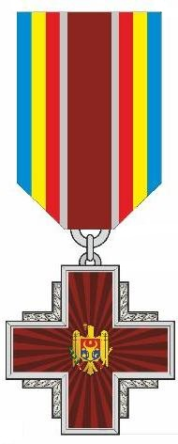 | 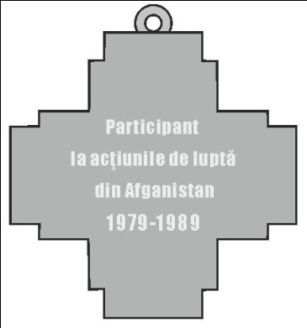 | 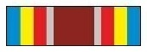
AVERS | REVERS | BARETA  DE SUBSTITUIRE

